Задания олимпиады Phystech.International по биологии
2020/21 уч. год
Заключительный этап через систему прокторинга

ОТВЕТЫ НА ЗАДАНИЯ
ДЛЯ ПРЕДВЫПУСКНЫХ КЛАССОВ

Задания олимпиады разделены на три части:
Часть А: Задания с одним верным ответом (всего: 21 задание, 24 балла)
Часть В: Задания с множественным выбором (всего: 6 заданий, 18 баллов)
Часть С: Задания на сопоставления (всего: 6 заданий, 30 баллов)
Максимум: 72 балла

Часть А. Тестовые задания с выбором одного верного ответа

Во всех заданиях данной части в начале идет условие, а затем четыре варианта ответов (под буквами от A до D). Участникам необходимо определить, какой один из вариантов ответа является верным (подходит под формулировку задания). В каждом задании может быть только один правильный вариант ответа. Рядом с номером вопроса проставлено количество баллов, которые участник получает за правильный ответ: есть две стоимости – по 1 баллу и по 2 балла.

Система оценки:
За каждый верно указанный ответ – 1 или 2 балла
За каждый неверно указанный ответ – 0 баллов

Правильные ответы подчеркнуты

Задание 1 (ID 1) – 1 балл
Общая для всех вариантов часть вопроса:
На фотографии ниже показан центральный цилиндр на поперечном срезе корня ириса германского (срез окрашен флороглюцином):

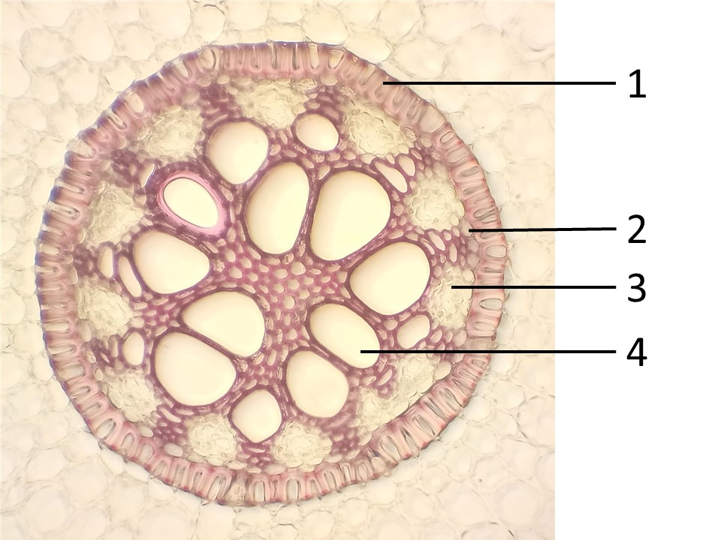

Какие ткани растения обозначены цифрами? Выберите правильное сочетание цифр и названий тканей

Вариант 1:
  - 1 – эндодерма, 2 – перицикл, 3 – флоэма, 4 – ксилема;
  - 1 – эндодерма, 2 – флоэма, 3 – ксилема, 4 – склеренхима;
  - 1 – перицикл, 2 – эндодерма, 3 – флоэма, 4 – ксилема;
  - 1 – камбий, 2 – перицикл, 3 – флоэма, 4 – ксилема;

Вариант 2:
  - 1 – эндодерма, 2 – камбий, 3 – флоэма, 4 – ксилема;
  - 1 – эндодерма, 2 – перицикл, 3 – флоэма, 4 – ксилема;
  - 1 – экдодерма, 2 – колленхима, 3 – флоэма, 4 – ксилема;
  - 1 – ризодерма, 2 – перицикл, 3 – флоэма, 4 – склеренхима;

Задание 2 (ID 2) – 1 балл
Общая для всех вариантов часть вопроса:
На фотографии ниже показан проводящий пучок цветкового растения (Angiospermae).

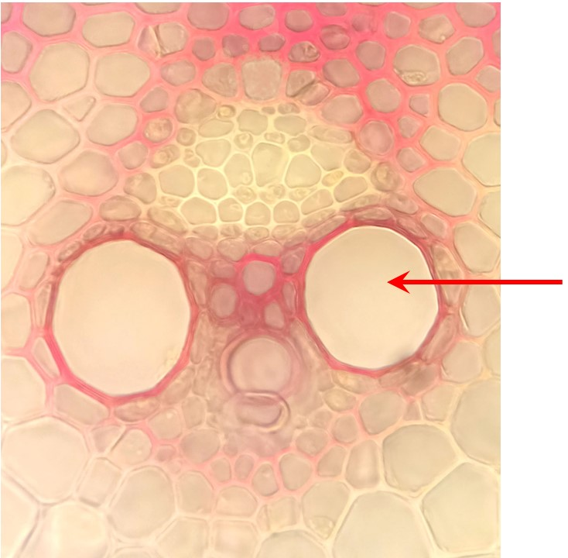

Выберите вариант ответа, в котором верно указаны: (1) тип проводящего пучка, (2) группа растений, для которой характерен данный проводящий пучок, (3) ткань, обозначенная стрелкой.

Вариант 1:
  - (1) коллатеральный открытый, (2) Однодольные, (3) флоэма;
  - (1) коллатеральный закрытый, (2) Однодольные, (3) ксилема;
  - (1) биколлатеральный, (2) Однодольные, (3) склеренхима;
  - (1) коллатеральный закрытый, (2) Двудольные, (3) флоэма;

Вариант 2:
  - (1) коллатеральный закрытый, (2) Однодольные, (3) паренхима;
  - (1) коллатеральный открытый, (2) Двудольные, (3) ксилема;
  - (1) коллатеральный закрытый, (2) Однодольные, (3) ксилема;
  - (1) коллатеральный открытый, (2) Однодольные, (3) ксилема;

Задание 3 (ID 3) – 2 балла
Общая для всех вариантов часть вопроса:
У большинства споровых растений (Thracheophyta) в апексах побега и корня имеется одна инициальная клетка, которая сильно отличается от других размерами и формой. На фотографиях ниже показаны продольные срезы апексов цветковых (Angiospermae) и споровых растений.

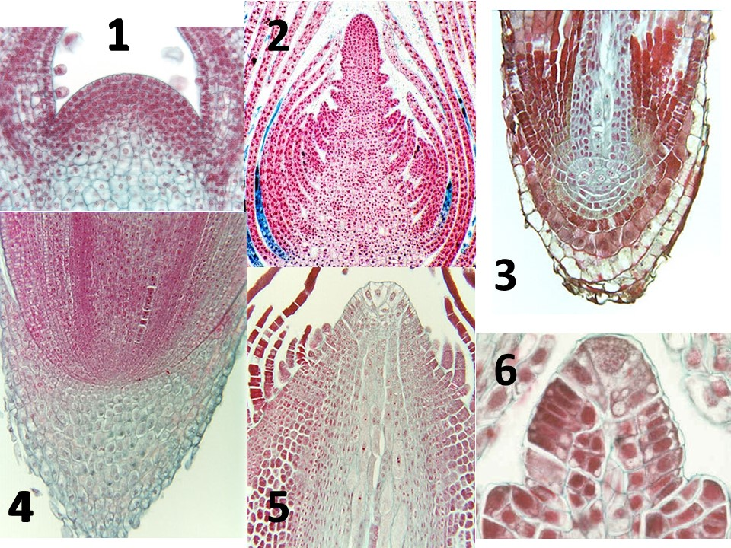

Апексы споровых растений показаны на фотографиях:

Вариант 1:
  - 1, 2, 4;
  - 3, 5, 6;
  - 1, 6;
  - 3, 4, 5;

Вариант 2:
  - 3, 5, 6;
  - 3, 4, 5, 6;
  - 2, 5;
  - 1, 3, 4;

Задание 4 (ID 4) – 1 балл
Общая для всех вариантов часть вопроса:
На фотографиях изображены колючки разных растений, одной из функций которых является защита от поедания фитофагами.

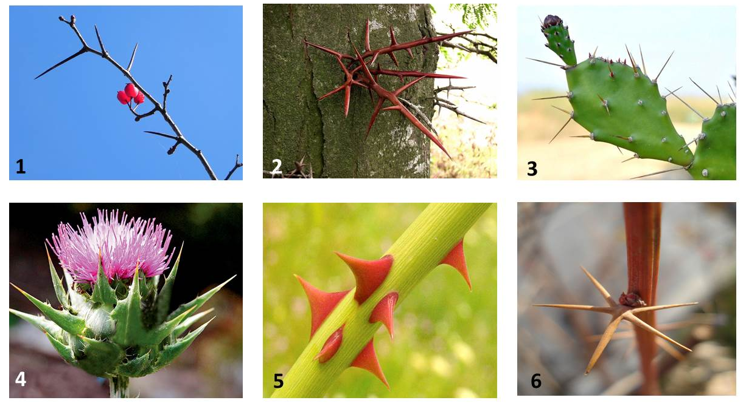

Из приведенных примеров гомологами листа являются колючки:

Вариант 1:
- 1 – боярышника (Crataégus), 2 – гледичии (Gleditsia), 6 – барбариса (Berberis);
- 2 – гледичии (Gleditsia), 4 – расторопши (Sílybum), 6 – барбариса (Berberis);
- 1 – боярышника (Crataégus), 4 – расторопши (Sílybum), 5 – розы (Rósa);
- 3 – опунции (Opuntia), 4 – расторопши (Sílybum), 6 – барбариса (Berberis);

Вариант 2:
- 3 – опунции (Opuntia), 4 – расторопши (Sílybum), 6 – барбариса (Berberis);
- 1 – боярышника (Crataégus), 4 – расторопши (Sílybum), 6 – барбариса (Berberis);
- 2 – гледичии (Gleditsia), 3 – опунции (Opuntia), 5 – розы (Rósa);
- 4 – расторопши (Sílybum), 5 – розы (Rósa), 6 – барбариса (Berberis);

Задание 5 (ID 5) – 1 балл
Общая для всех вариантов часть вопроса:
Корневые системы по происхождению бывают аллоризные и гоморизные.

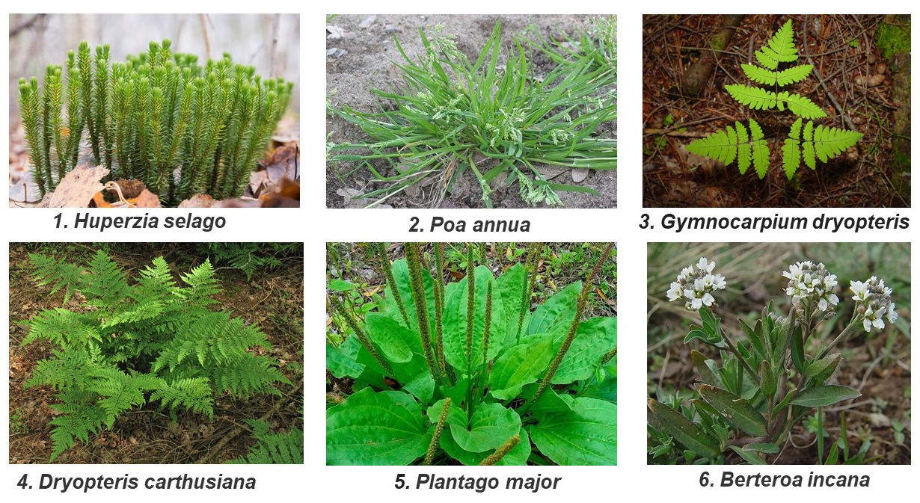

Первичная гоморизная корневая система развивается у растений, изображенных на рисунке:

Вариант 1:
- 2, 4, 5;
- 1, 3, 4;
- 1, 3, 5;
- 4, 5, 6;

Вариант 2:
- 1, 3, 4;
- 1, 2, 4;
- 2, 4, 6;
- 3, 5, 6;

Задание 6 (ID 6) – 2 балла
Общая для всех вариантов часть вопроса:
На рисунке ниже изображены различные структуры, предназначенные для размножения у грибов.

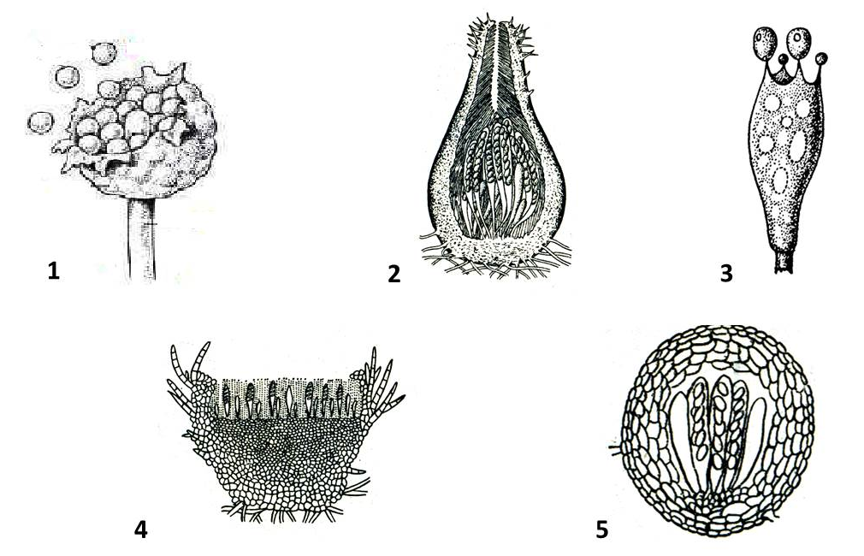

Выберите правильное сочетание цифр и названий органов размножения, соответствующих представителям отдела Аскомицеты:

Вариант 1:
- 1 – спорангий, 2 – перитеций, 3 – холобазидия;
- 2 – перитеций, 3 – холобазидия, 4 – апотеций;
- 2 – перитеций, 4 – апотеций, 5 – клейстокарпий;
- 3 – холобазидия, 4 – апотеций, 5 – клейстокарпий;

Вариант 2:
- 1 – клейстотеций, 2 – холобазидия, 3 – перитеций;
- 2 – перитеций, 4 – апотеций, 5 – клейстокарпий;
- 1 – клейстотеций, 3 – холобазидия, 4 – апотеций;
- 2 – перитеций, 3 – холобазидия, 5 – спорангий;

Задание 7 (ID 7) – 1 балл
Общая для всех вариантов часть вопроса:
На рисунке ниже приведен рисунок яйц, характерных для некоторых птиц.

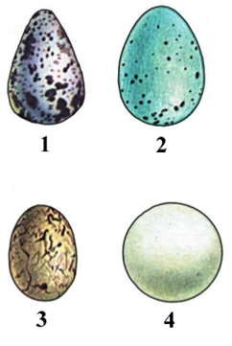

Используя картинку и Ваши теоретические знания, выберите верный ответ:

Вариант 1:
- Яйца всех птиц имеет известковую скорлупу;
- Отсутствие пигмента на скорлупе (окраски) — признак того, что гнёзда таких птиц расположены открыто на земле;
- Яйцо 1 принадлежит представителям отряда Соколообразные (Falconiformes) и откладывается в плавающее гнездо;
- Из яйца вылупляется личинка, не похожая на взрослую особь;

Вариант 2:
- Яйца всех птиц имеют мягкую кожистую оболочку;
- У подавляющего большинства видов птиц, гнездящихся на поверхности земли, яйца имеют покровительственную окраску;
- Яйцо 4 принадлежит отряду Воробьнообразные (Passeriformes);
- У птиц присутствует личиночная стадия;

Задание 8 (ID 8) – 1 балл
Общая для всех вариантов часть вопроса:
На рисунке ниже приведены черепа некоторых млекопитающих (Mammalia).

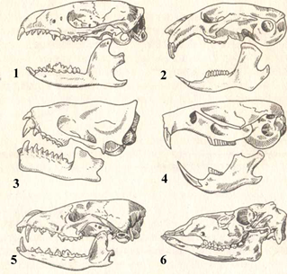

Используя картинку и Ваши теоретические знания, выберите верный ответ:

Вариант 1:
- Черепа 2 и 4 принадлежат преимущественно травоядным млекопитающим;
- У черепа 5 отсутствуют клыки;
- Череп 6 принадлежит бурому медведю (Ursus arctos);
- У животного с черепом 1 имеется хорошо выраженная диастема;

Вариант 2:
- Черепа 1 и 6 принадлежат животным, питающихся животной пищей;
- У черепа 4 есть хорошо выраженные клыки;
- Животное с черепом 4 принадлежит к отряду Грызуны (Rodentia);
- У животного с черепом 5 резцы значительно крупнее клыков;

Задание 9 (ID 9) – 2 балла
Общая для всех вариантов часть вопроса:
На рисунке ниже приведены жевательные поверхности зубов некоторых млекопитающих (Mammalia).

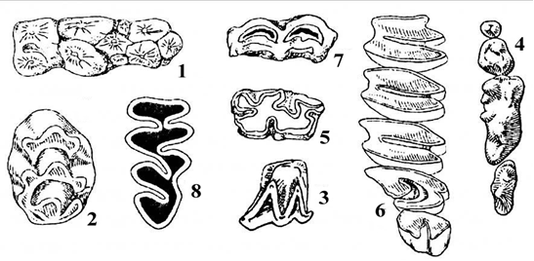

Используя картинку и Ваши теоретические знания, выберите верный ответ:

Вариант 1:
- На рисунках 1, 4, 6 приведены зубные поверхности хищных млекопитающих (Carnivora);
- Зубная поверхность 1 характерна для представителей отряда Зайцеобразные (Lagomorpha);
- Зубы с поверхностями 1, 4, 8 характерны для травоядных;
- Зубная поверхность 4 может принадлежать волку (Canis lupus);

Вариант 2:
- На рисунках 1, 4, 6 приведены зубные поверхности, характерные для парнокопытных млекопитающих (Artiodactyla);
- Зубная поверхность 1 характерна для представителей семейства свиных (Artiodactyla, Suidae);
- Зубы с поверхностями 1, 4, 8 характерны для всеядных;
- Зубная поверхность 6 может принадлежать обыкновенной лисице (Vulpes vulpes);

Задание 10 (ID 10) – 1 балл
Общая для всех вариантов часть вопроса:
При некоторых острых (ранение сердца, разрыв миокарда) или хронических (перикардит) состояниях и заболеваниях возникает накопление жидкости между двумя листками перикарда — тампонада сердца. Для данной потенциально жизнеугрожающей ситуации характерны следующие симптомы:

Вариант 1:
- Кровохарканье, спадение вен шеи, низкое артериальное давление (гипотензия);
- Набухание вен шеи, глухие сердечные тоны, низкое артериальное давление (гипотензия);
- Желтушность кожных покровов, спадение вен шеи, кровохарканье;
- Повышенное артериальное давление (гипертензия), набухание вен шеи, глухие сердечные тоны;

Вариант 2:
- Снижение амплитуды пульсовой волны на вдохе, глухие сердечные тоны, низкое артериальное давление (гипотензия);
- Кровохарканье, спадение вен шеи, глухие сердечные тоны;
- Набухание вен шеи, низкое артериальное давление (гипотензия), снижение амплитуды пульсовой волны на выдохе;
- Повышенное артериальное давление (гипертензия), кровохарканье, снижение амплитуды пульсовой волны на вдохе;

Задание 11 (ID 11) – 1 балл
Общая для всех вариантов часть вопроса:
На рисунке ниже приведен срез компьютерной томограммы грудной клетки во фронтальной плоскости.

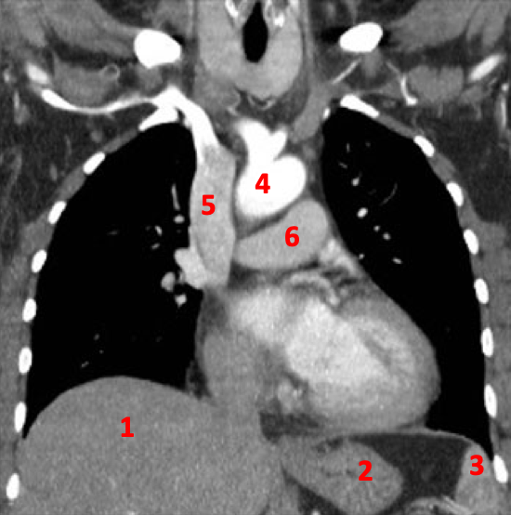

Какие структуры грудной клетки человека обозначены цифрами? Выберите правильное сочетание цифр и названий структур:

Вариант 1:
- 1 – селезенка, 2 – желудок, 3 – печень, 4 – аорта, 5 – легочный ствол, 6 – верхняя полая вена;
- 1 – печень, 2 – селезенка, 3 – желудок, 4 – верхняя полая вена, 5 – аорта, 6 – легочный ствол;
- 1 – печень, 2 – селезенка, 3 – желудок, 4 – верхняя полая вена, 5 – аорта, 6 – легочный ствол;
- 1 – печень, 2 – желудок, 3 – селезенка, 4 – аорта, 5 – верхняя полая вена, 6 – легочный ствол;

Вариант 2:
- 1 – селезенка, 2 – печень, 3 – желудок, 4 – легочный ствол, 5 – верхняя полая вена, 6 – аорта;
- 1 – печень, 2 – желудок, 3 – селезенка, 4 – легочный ствол, 5 – аорта; 6 – верхняя полая вена;
- 1 – печень, 2 – желудок, 3 – селезенка, 4 – аорта, 5 – верхняя полая вена, 6 – легочный ствол;
- 1 – желудок, 2 – селезенка, 3 – печень, 4 – верхняя полая вена, 5 – аорта, 6 – легочный ствол;

Задание 12 (ID 13) – 1 балл
Общая для всех вариантов часть вопроса:
Работа иммунной системы во многом напоминает работу полиции. Приведенный ниже рисунок образно демонстрирует следующий вид взаимодействия иммунных клеток:

Вариант 1:
  - Активация В-лимфоцитов Т-хелперами;
  - Презентация антигена Т-лимфоцитам;
  - Взаимодействие Т-киллеров с инфицированной клеткой;
  - Т-клеточная анергия.

Вариант 2:
  - Активация иммунных клеток памяти;
  - Презентация антигена Т-лимфоцитам;
  - Активация системы комплемента возбудителем инфекции;
  - Привлечение нейтрофилов к очагу воспаления провоспалительными макрофагами;

Задание 13 (ID 14) – 1 балл
Общая для всех вариантов часть вопроса:
На приведенном ниже рисунке изображена группа брахиоцефальных артерий. Укажите, на каком уровне должен развиться артериальный стеноз, вызывающий синдром подключичного обкрадывания (головокружение и обморочное состояние, возникающие на фоне слабости и быстрой утомляемости конечности со слабым пульсом и сниженным уровнем артериального давления (АД) относительно другой руки):
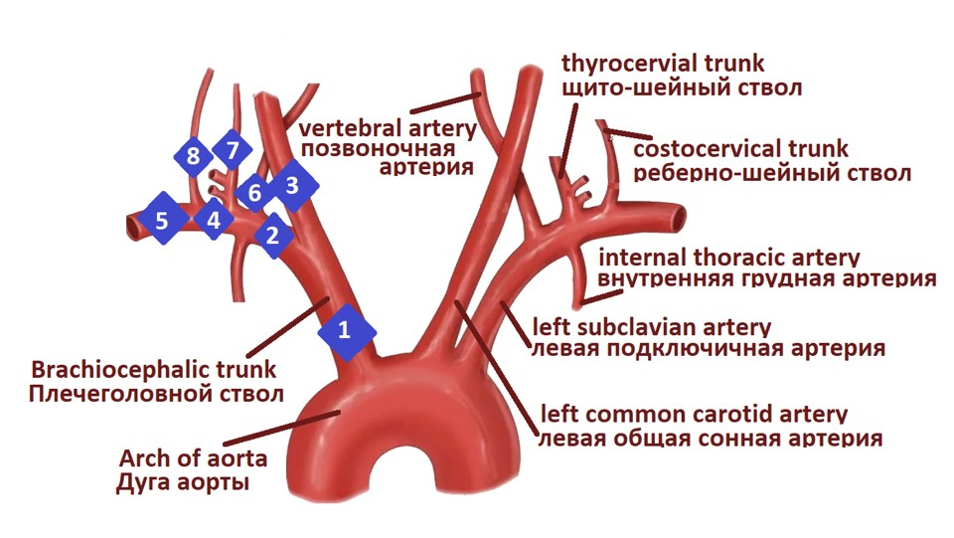

Вариант 1:
  - 1;
  - 2;
  - 3;
  - 6;

Вариант 2:
  - 1;
  - 2;
  - 4;
  - 5;

Задание 14 (ID 16) – 1 балл
Общая для всех вариантов часть вопроса:
Вам необходимо выделить поли(А)-связывающий белок (PABP). Для этого вы трансформировали кишечную палочку плазмидой, кодирующей PABP с x6His-SUMO тэгом, отделённым от целевой последовательности белка сайтом для Ulp протеазы. Затем вы индуцировали наработку белка и выделили довольно чистый PABP-x6His-SUMO (молярная масса – 84 кг/моль) с помощью аффинной хроматографии на Ni-агарозной смоле, связывающей имидазольные группы, которыми богат x6His-SUMO тэг. Теперь вы планируете добавить в раствор Ulp протеазу, которая разделит белок на собственно PABP (71 кг/моль) и x6His-SUMO пептид. Ulp протеаза также содержит указанный тэг. Выберите верное утверждение.

Вариант 1:
- В результате протеолиза PABP-x6His-SUMO с помощью Ulp протеазы получится эквимолярное (одинаковое по молям) количество PABP и x6His-SUMO тэга;
- Добавление в реакционный буфер избытка имидазола повысит количество связанного со смолой белка;
- Инкубация реакционной смеси после протеолиза с избытком свежей Ni-агарозной смолы с последующим удалением смолы не приведет к одновременной очистке смеси от недорезанного PABP-x6His-SUMO, x6His-SUMO пептида и Ulp протеазы;
- Из результатов эксперимента можно сделать вывод о том, что бактерии кодируют Ulp протеазу.

Вариант 2:
- В результате протеолиза PABP-x6His-SUMO с помощью Ulp протеазы получится одинаковая масса (в кг) PABP и x6His-SUMO тэга;
- Добавление в реакционный буфер избытка имидазола повысит количество связанного со смолой белка;
- Инкубация реакционной смеси после протеолиза с избытком свежей Ni-агарозной смолы с последующим удалением смолы приведет к одновременной очистке смеси от недорезанного PABP-x6His-SUMO, x6His-SUMO пептида и Ulp протеазы;
- Из результатов эксперимента можно сделать вывод о том, что бактерии транслируют большое количество собственных белков, содержащих указанный тэг.

Задание 15 (ID 17) – 1 балл
Общая для всех вариантов часть вопроса:
Вы хотите определить условия функционирования эукариотического фактора терминации трансляции 3 (eRF3). Вам известно, что eRF3 в процессе терминации трансляции осуществляет гидролиз ГТФ до ГДФ и неорганического фосфата (P_{i}). Вы провели ГТФазный тест для различных комбинаций компонентов трансляции (eRF3, фактор терминации eRF1 и рибосомы (RS)) в их оптимальной концентрации. Этот тест заключается в инкубации компонентов в реакционном буфере, содержащем ГТФ, и последующим добавлением к нему молибдата и реактива Malachite Green, которые формируют совместно с выделяющимся P_{i} цветной молекулярный комплекс. На рисунке ниже вам представлены результаты теста. В верхнем ряду приведены калибровочные эксперименты с растворами P_{i} в различной концентрации. В среднем ряду приведены эксперименты с компонентами трансляции в реакционном буфере, содержащем 0,5 мМ ГТФ («0.5 mM GTP»), в нижнем – то же, но с 10 мМ ГТФ («10 mM GTP»). «Mix» означает реакционный буфер без компонентов трансляции. «µM» означает мкмоль/л.
Из представленных данных на схеме и в тексте возможно сделать следующий вывод:

Вариант 1:
- Для функционирования eRF3 в терминации трансляции необходимо присутствие рибосом, но не eRF1;
- При увеличении концентрации ГТФ с 0,5 до 10 мМ eRF3 становится способным гидролизовать ГТФ сам по себе;
- Данный тест способен отличить растворы неорганического фосфата с концентрациями в 0,05 ммоль/л и 100 мкмоль/л.
- Реагент из молибдата и Malachite Green может быть использован для детекции гидролиза АТФ.

Вариант 2:
- Для функционирования eRF3 в терминации трансляции необходимо одновременное присутствие как eRF1, так и рибосом;
- При увеличении концентрации ГТФ с 0,5 до 10 мМ eRF3 становится способным гидролизовать ГТФ сам по себе;
- Данный тест способен детектировать неорганический фосфат в концентрации 10 пмоль/л;
- Реагент из молибдата и Malachite Green не может быть использован для детекции гидролиза АТФ.

Задание 16 (ID 19) – 1 балл
Общая для всех вариантов часть вопроса:
В 1961 году Ф.Крик и С.Бреннер опубликовали работу, которая пролила свет на фундаментальные свойства генетического кода. Учены изучали мутации, возникающие в гене B (регион rII) генома бактериофага T4 при действии профлавина. Мутации в этом гене не позволяют бактериофагу T4 размножаться в клетках кишечной палочки E.coli штамма K12. Профлавин – мутагенное вещество, приводящее к мутациям типа вставки (инсерции) или выпадения (делеции) одного нуклеотида. К моменту опытов Крика и Бреннера было известно, что генетический код является неперекрываемым (то есть, кодоны в мРНК не перекрываются). Кроме того, была разработана методика, позволявшая картировать (то есть, выяснять расположение) мутаций в локусе rII. Исследователи начали работу с мутантом FC 0, который был получен из бактериофагов дикого типа действием профлавина. В результате спонтанных мутаций из мутанта FC 0 были получены фаги, которые имели фенотип дикого типа. У этих фагов кроме мутации FC 0 содержалось еще по одной так называемой супрессирующей мутации (то есть, «подавляющей» мутацию FC 0). Карта этих супрессирующих мутаций показана на рисунке (18 таких мутаций отмечены цифрами, отмечено также положение мутации FC 0). При этом каждая из таких супрессирующих мутаций в отдельности давала мутантный фенотип. Ученым удалось показать, что бактериофаги, имеющие в геноме одновременно мутации FC 1, 21 и 23, имеют фенотип дикого типа.
Проанализируйте этот эксперимент и выберите верное утверждение:

Вариант 1:
  - Описанный опыт доказывал вырожденность генетического кода;
  - Фаги, имеющие в геноме одновременно мутации FC 0, 9 и 23 будут иметь фенотип дикого типа;
  - Описанный опыт доказывал триплетность генетического кода;
  - Если мутация FC 9 представляла собой делецию одного нуклеотида, то мутация FC 23 должна быть инсерцией одного нуклеотида;

Вариант 2:
  - Описанный опыт доказывал триплетность генетического кода;
  - Описанный опыт доказывал единство генетического кода у всех живых организмов;
  - Фаги, имеющие в геноме одновременно мутации FC 1 и 21 будут иметь фенотип дикого типа;
  - Если мутация FC 0 представляла собой делецию одного нуклеотида, то мутация FC 1 также должна быть делецией одного нуклеотида;

Задание 17 (ID 20) – 1 балл
Общая для всех вариантов часть вопроса:
Исследователи вводили в клетки кишечной палочки (E. coli) различные «генные контуры» – группы генов, связанные друг с другом регуляторными связями (см. рисунок) – и следили за синтезом зеленого флуоресцентного белка (GFP), измеряя флуоресценцию клеток. На схеме показаны четыре варианта генных контуров. Зеленые стрелки с острым концом обозначают активацию, а красные стрелки с тупым концом – ингибирование. Промоторы обозначены черными стрелками. К каждому белку в генном контуре была добавлена последовательность, ускоряющая деградацию белков в клетках (обозначена черным кругом). Белок AraC в присутствии арабинозы (arabinose) связывается с последовательностью ara и активирует транскрипцию, а белок LacI связывается с последовательностью LacO и подавляет транскрипцию. 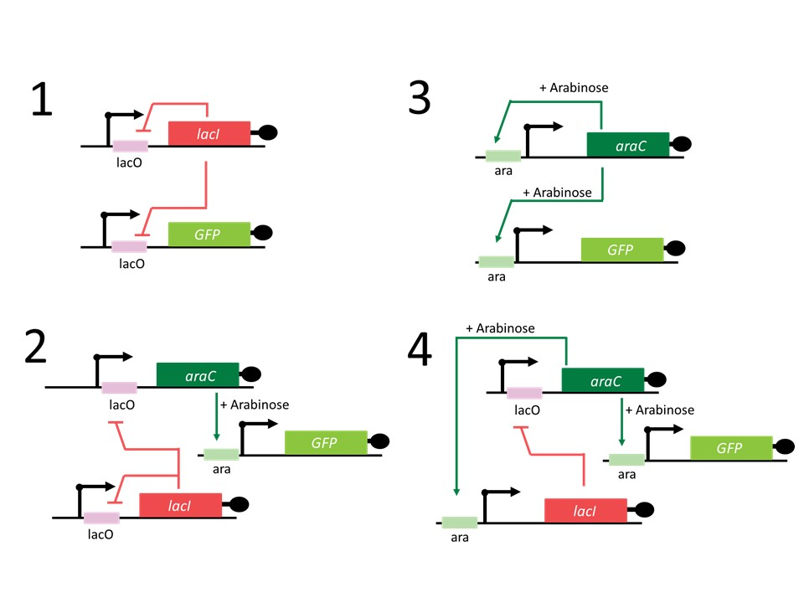
Рассмотрите схемы генных контуров и выберите верное утверждение:

Вариант 1:
  - При введении в клетки генного контура 3 и при добавлении арабинозы будет наблюдаться осцилляция (колебания интенсивности) флуоресценции GFP;
  - Если в генетическом контуре 1 убрать последовательность LacO в промоторе гена GFP, зависимость интенсивности флуоресценции от времени будет такой же, как и в случае исходного варианта системы 1;
  - При введении в клетки генного контура 1 будет наблюдаться осцилляция (колебания интенсивности) флуоресценции GFP;
  - Генетический контур 1 представляет собой пример системы с положительной обратной связью;

Вариант 2:
  - При введении в клетки генного контура 3 и при добавлении арабинозы будет наблюдаться осцилляция (колебания интенсивности) флуоресценции GFP;
  - При введении в клетки генного контура 2 и при добавлении арабинозы будет наблюдаться осцилляция (колебания интенсивности) флуоресценции GFP;
  - Если в генетическом контуре 4 убрать последовательность ara в промоторе гена GFP, зависимость интенсивности флуоресценции от времени будет такой же, как и в случае исходного варианта системы 4;
  - Генетический контур 2 представляет собой пример системы с положительной обратной связью;

Задание 18 (ID 22) – 1 балл
Общая для всех вариантов часть вопроса:
Драконы бывают черными и красными. При скрещивании красных самцов с красными самками всегда появляются только красные потомки. Красного самца скрещивали с тремя разными черными самками.
Самка 1 черная, принесла четырех потомков, 2 красные и 2 черные.
Самка 2 черная, принесла трех потомков, 1 красный и 2 черных.
Самка 3 черная принесла пять черных потомков.
Из приведённых условий можно наиболее достоверно сделать следующий вывод:

Вариант 1:
  - Самки 1 и 2 имеют разный генотип;
  - Красные потомки унаследовали окраску только от отца;
  - Самки 1 и 2 являются гомозиготами;
  - В генотипе самца нет доминантных аллелей;

Вариант 2:
  - Аллель красной окраски доминирует над аллелем черной окраски;
  - Самки 1 и 2 имеют разный генотип;
  - Самка 3 вероятнее всего доминантная гомозигота;
  - Самки 1 и 2 являются гомозиготами;

Задание 19 (ID 23) – 1 балл
Общая для всех вариантов часть вопроса:
У драконов, как и у человека, гетерогаметный пол мужской. В популяции 1 все самцы имеют гребень. У самок гребня нет. В популяции 2 как самцы, так и самки гребня не имеют.
При скрещивании самцов из популяции 1 с самками из популяции 2 все потомки мужского пола в трех исследованных поколениях (F1, F2 и F3) имеют гребень. Потомки женского пола никогда не имеют гребня.
При скрещивании самцов из популяции 2 с самками из популяции 1 ни у одного потомка в трех исследованных поколениях (F1, F2 и F3) гребня не было.
Из приведённых условий можно наиболее достоверно сделать следующий вывод:

Вариант 1:
  - У самок нет гена, определяющего наличие гребня;
  - Ген, определяющий наличие гребня, есть и у самцов, и у самок, но проявляется только у самцов;
  - Ген, определяющий наличие гребня расположен в аутосоме;
  - Пол детенышей драконов зависит только от самки.

Вариант 2:
- Ген, определяющий наличие гребня, есть и у самцов, и у самок, но проявляется только у самцов;
- Ген, определяющий наличие гребня расположен в аутосоме;
- X и Y хромосомы состоят из разных генов, по крайней мере частично;
- X и Y хромосомы всегда полностью состоят из одинаковых генов;

Задание 20 (ID 25) – 1 балл
Общая для всех вариантов часть вопроса:
От каких параметров зависит ширина гибридной зоны – зоны, в которой происходит интенсивное скрещивание видов с образованием гибридов?

Вариант 1:
  - От эволюционной истории этих видов;
  - От величины ареалов каждого из видов и климатических условий;
  - От приспособленности гибридов и радиуса расселения (активности) данных видов;
  - От скорости размножения и плодовитости видов;

Вариант 2:
  - От приспособленности гибридов и радиуса расселения (активности) данных видов;
  - От относительной приспособленности видов;
  - От биотопа, в котором обитают данные виды;
  - От генетического разнообразия в популяции каждого из видов;

Задание 21 (ID 26) – 1 балл
Общая для всех вариантов часть вопроса:
В искусственной популяции дрозофил, полученной путем объединения мутантных линии “eboni” и “dumpy”, в результате скрещивания получается 50% потомков дикого типа. Если экспериментатор будет убивать всех потомков дикого типа, то через несколько поколений:

Вариант 1:
  - Все мухи погибнут;
  - В результате скрещивания будет образовываться больше потомков дикого типа;
  - Частота потомков дикого типа снизится;
  - Все скрещивания будут приводить к образованию потомков дикого типа;

Вариант 2:
  - В популяции возникнет новая мутация;
  - Частота потомков дикого типа повысится;
  - Частота потомков дикого типа достигнет 100%;
  - Частота потомков дикого типа снизится;

Часть B. Тестовые задания с множественным выбором (верно/неверно)

Во всех заданиях данной части в начале идет условие, а затем шесть вариантов ответа (под буквами от A до F). Участникам необходимо определить, является ли каждый из вариантов ответа верным (подходит под формулировку задания) или неверным (не подходит под формулировку задания). В каждом задании может быть от 0 до 6 верных вариантов ответа.

Система оценки:
За каждое правильно отмеченное утверждение можно получить 0,5 балла
За каждое неправильно отмеченное утверждение – 0 баллов

Ответы «верно» подчеркнуты

Задание 22 (ID 28) – 3 балла
Общая для всех вариантов часть вопроса:
Одна из важных особенностей растений – осуществление процесса фотосинтеза. Укажите для каждого из следующих утверждений, является оно верным или неверным:

Вариант 1:
  - Фотосинтез осуществляет только хлоренхима листа;
  - У некоторых растений фотосинтезирующие ткани могут располагаться в корнях;
  - Хлоропласты в клетках хлоренхимы могут перемещаться и занимать определенное положение в зависимости от интенсивности освещения;
  - Клетки механической ткани колленхимы имеют живой протопласт, хлоропласты, могут осуществлять фотосинтез;
  - Фотосинтезирующие ткани могут совмещать функции фотосинтеза и проветривания (вентиляции);
  - У некоторых видов хвойных клетки мезофилла имеют складчатые стенки;

Вариант 2:
  - Хлоренхима листа подразделяется на столбчатую и губчатую ткани;
  - В листьях некоторых погруженных в воду растений фотосинтезирующей тканью является эпидермис;
  - В клетках хлоренхимы наряду с хлоропластами могут содержаться и хромопласты;
  - Фотосинтезирующие ткани могут совмещать функции фотосинтеза и опорную;
  - У некоторых видов хвойных клетки мезофилла имеют складчатые стенки;
  - Наибольшей фотосинтетической активностью обладает столбчатый мезофилл.

Задание 23 (ID 29) – 3 балла
Общая для всех вариантов часть вопроса:
На рисунке изображены растения разных систематических категорий.

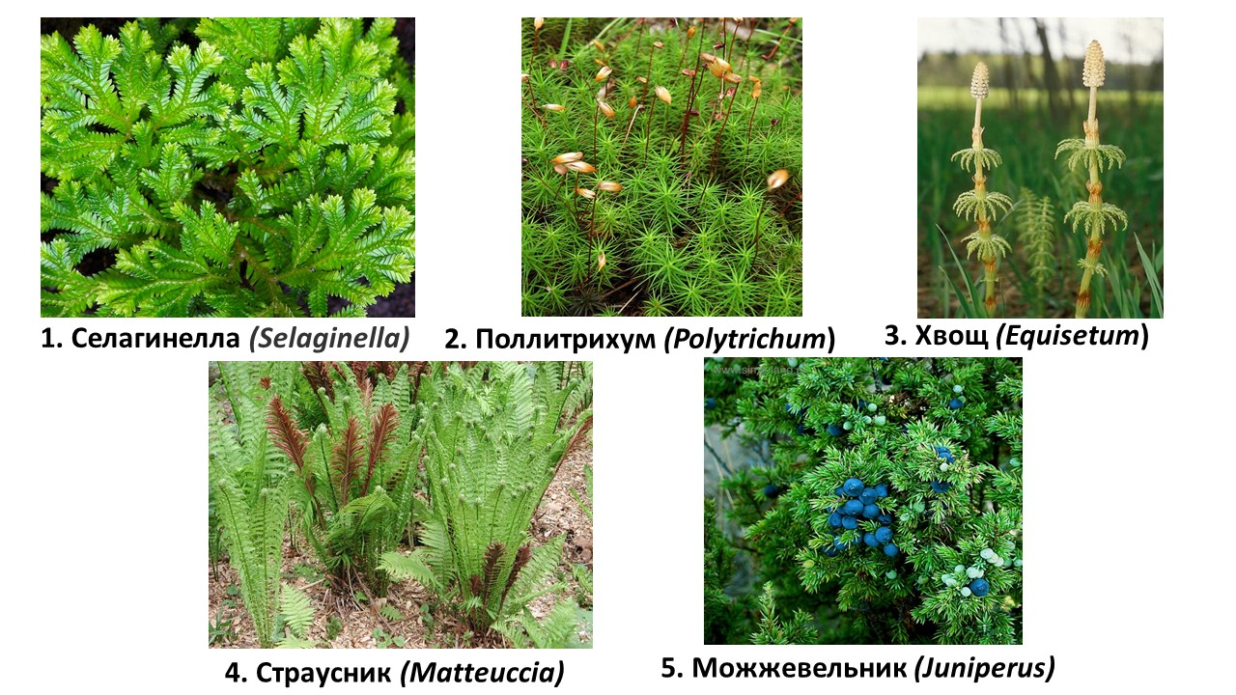

Проанализируйте их морфологические особенности и для каждого из следующих утверждений укажите, является оно верным или неверным:

Вариант 1:
  - В женском гаметофите всех этих растений развит архегоний;
  - Все растения являются равноспоровыми;
  - В цикле развития растений 1, 3, 4 и 5 преобладает спорофит;
  - Для растения 1 характерно дихотомическое ветвление надземных и подземных органов;
  - Всем показанным на фотографиях растениям для оплодотворения необходима вода;
  - Энационное происхождение листьев имеют растения 1, 2 и 3;

Вариант 2:
  - Бесполое размножение сопровождается образованием спор только у 1 и 2 растений;
  - Все растения являются равноспоровыми;
  - У растения 3 развиваются споры с элатерами;
  - Энационное происхождение листьев имеют растения 1, 2 и 3;
  - Крупный ароморфоз – образование семян и плодов, характерен для растения 5;
  - Спорофит паразитирует на гаметофите у растения 2;

Задание 24 (ID 30) – 3 балла
Общая для всех вариантов часть вопроса:
Перед вами фото вскрытого животного.

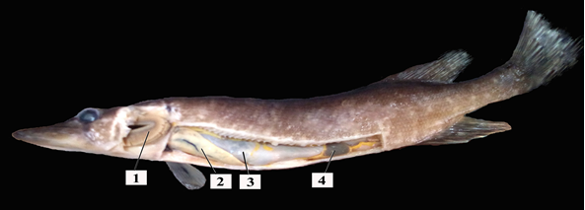

Проанализируйте представленное изображение и для каждого последующих утверждений укажите, верно оно или нет:

Вариант 1:
  - На рисунке изображён представитель позвоночных, принадлежащий к рыбам (Vertebrata, Pisces);
  - Это хрящевая рыба (Chondrichthyes);
  - У этой рыбы спинной плавник расположен над анальным;
  - Основной орган её дыхания — жабры, которые обозначены на рисунке как 1;
  - Орган 2 – это почки;
  - Это хищная рыба;

Вариант 2:
  - На рисунке изображён представитель позвоночных, принадлежащий к Бесчелюстным (Vertebrata, Agnatha);
  - Это костная рыба (Osteichthyes);
  - У этой рыбы спинной и анальный плавники состоят из костных лучей;
  - Основной орган её дыхания — жабры, которые обозначены на рисунке как 3;
  - Орган 2 – это печень;
  - Это мирная рыба;

Задание 25 (ID 32) – 3 балла
Общая для всех вариантов часть вопроса:
12 октября 1964 года в составе экипажа корабля «Восход» в космосе побывал первый врач Борис Борисович Егоров.

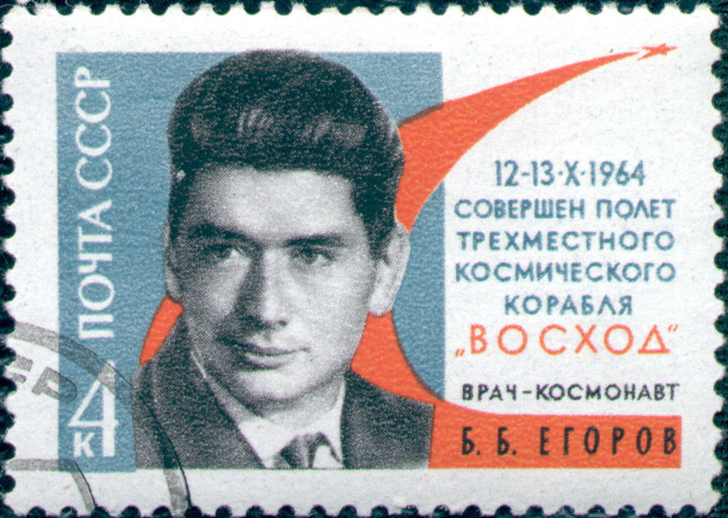

С тех пор проводятся активные исследования воздействия микрогравитации на организм человека. Оцените правильность утверждений о физиологических реакциях в условиях микрогравитации:

Вариант 1:
  - При длительном нахождении в космосе плотность костей уменьшается;
  - Объем циркулирующей крови при длительном нахождении в космосе уменьшается;
  - Чтобы заснуть в условиях полуторачасовой смены освещенности, космонавты вынуждены принимать мелатонин;
  - Моча человека, находящегося в космосе, содержит больше белка, чем на Земле;
  - Синтез эритропоэтина почками в космосе увеличен;
  - При очень долгих космических экспедициях наблюдается тенденция к росту уровня кальцитонина на фоне уменьшения уровня паратгормона

Вариант 2:
  - При длительном нахождении в космосе плотность костей уменьшается;
  - При измерении артериального давления лодыжечно-плечевой индекс человека, отправившегося в космос, будет больше, чем на Земле;
  - Космонавтам нужно принимать больше железа с пищей, так как количество эритроцитов в космосе увеличивается;
  - Чтобы предотвратить развитие почечных камней, человек вынужден пить в космосе больше воды, чем ему хочется;
  - Венозное депо человека, находящегося в космосе, содержит меньше запасного объема крови, чем у человека на Земле;
  - Синтез эритропоэтина почками в космосе увеличен;

Задание 26 (ID 34) – 3 балла
Общая для всех вариантов часть вопроса:
Ниже показана схема процессов, проходящих в клетке E.coli, нарисованная школьником на контрольной по молекулярной биологии.
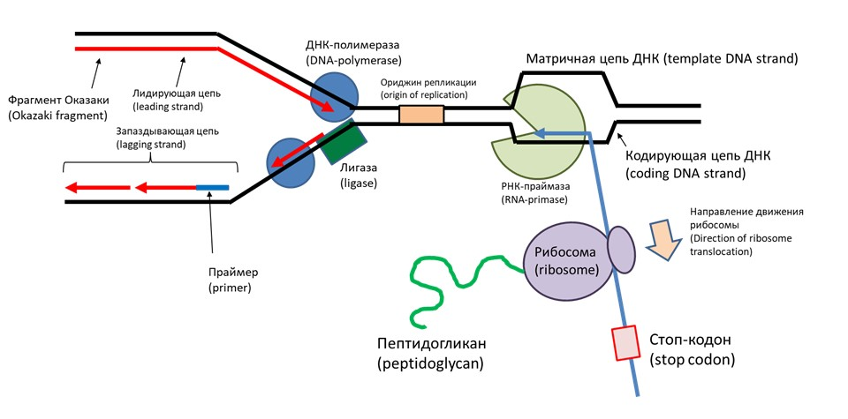Рассмотрите эту схему и найдите в ней ошибки. Выберите верно замеченные ошибки из предложенных в списке:

Вариант 1:
  - Ученик перепутал обозначения лидирующей и запаздывающей цепей;
  - Фрагменты Оказаки должны быть отмечены на нижней (запаздывающей) цепи;
  - Ученик неправильно подписал праймер (стрелка должна указывать на красную часть новой цепочки ДНК, а не на синюю);
  - Фермент, подписанный учеником как «лигаза», в действительности является хеликазой;
  - Поскольку речь идет о клетке E.coli, имеющей одну точку начала репликации (ориджин), ориджин не может находиться перед репликативной вилкой;
  - Ученик перепутал обозначения матричной и кодирующей цепей ДНК;

Вариант 2:
  - Фермент, подписанный учеником как «РНК-праймаза», в действительности является РНК-полимеразой;
  - Ученик перепутал направление движения рибосомы (она должна двигаться в обратную сторону);
  - Ученик обозначил старт-кодон как «стоп-кодон»;
  - Рибосома должна синтезировать не пептидогликан, а полипептид (белок);
  - Фермент, подписанный учеником как «ДНК-полимераза», в действительности является обратной транскриптазой;
  - Ученик изобразил синтезированную в ходе транскрипции РНК как непрерывную молекулу, но в действительности она синтезируется короткими фрагментам;

Задание 27 (ID 35) – 3 балла
Общая для всех вариантов часть вопроса:
У драконов окраска зависит от действия на первичный пигмент поочередно двух ферментов, α и β. Схема их взаимодействия выглядит так.
Первичный пигмент (серый) под действием фермента α превращается в красный.
Далее под действием фермента β красный пигмент превращается в черный. Фермент α кодируется геном, имеющим два аллельных варианта А – работающий фермент, способный качественно катализировать биохимическую реакцию и а – фермент, потерявший способность катализировать реакцию из-за мутации. Фермент β кодируется геном, также имеющим два аллельных варианта В – работающий фермент, способный качественно катализировать биохимическую реакцию и в – фермент, потерявший способность катализировать реакцию из-за мутации. От скрещивания чистопородного красного самца и чистопородной серой самкой были получены черные потомки.
Проанализируйте представленные данные и для каждого из следующих утверждений укажите является оно верным или неверным:

Вариант 1:
  - Гены А и В являются между собой аллелями;
  - Чистопородный красный самец имеет генотип ААвв;
  - Чистопородная серая самка имеет генотип ааВВ;
  - При скрещивании черных потомков между собой в F2 можно получить черных, красных и серых драконов в соотношении 9:3:4;
  - При скрещивании между собой черных потомков можно получить черных и серых драконов в соотношении 9:7;
  - От возвратного скрещивания черного потомка с красным родителем серых потомков получить невозможно;

Вариант 2:
  - Гены А и В являются между собой аллелями;
  - Гены А и В не являются аллелями;
  - Чистопородный красный самец имеет генотип ааВВ;
  - При скрещивании черных потомков между собой в F2 можно получить черных, красных и серых драконов в соотношении 9:3:4;
  - От возвратного скрещивания черного потомка с красным родителем серых потомков получить невозможно;
  - От возвратного скрещивания черного потомка с серым родителем красных потомков получить невозможно.

Часть C. Задания на сопоставление элементов

В заданиях данной части участникам необходимо проанализировать различные фотографии, рисунки, схемы (отмечены арабскими цифрами) и сопоставить им элементы из двух списков, приведенных ниже (отмечены латинским буквами и римскими цифрами). В качестве ответа в каждом задании участники должны провести стрелки между сопоставляемыми элементами.

Система оценки:
За каждое верно указанное соответствие между элементами 1 и 2 рядов или 1 и 3 рядов участник получает 0,5 балла.
За каждое неверное соответствие – 0 баллов.

Задание 28 (ID 37) – 5 баллов
Вариант 1
Органы растений отличаются набором и расположением тканей. Особенности анатомического строения также различаются у растений, принадлежащих к разным таксонам.
В данном задании приведены фотографии поперечных срезов (или фрагментов срезов) вегетативных органов цветковых растений (Angiospermae). Необходимо соотнести фотографию среза с подходящей ему характеристикой и названием органа и таксона растения.

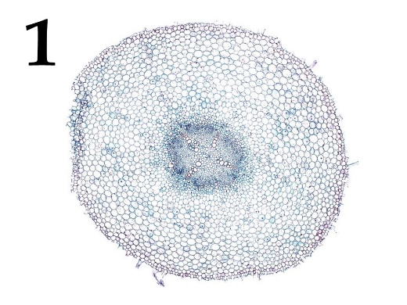 | 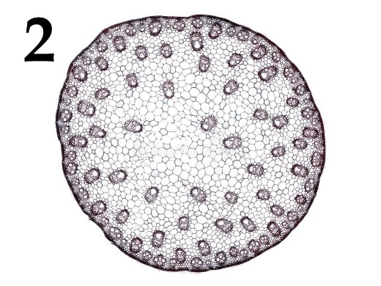 | 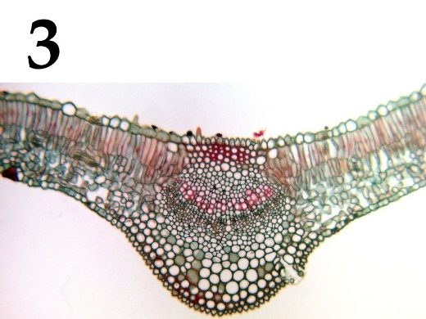
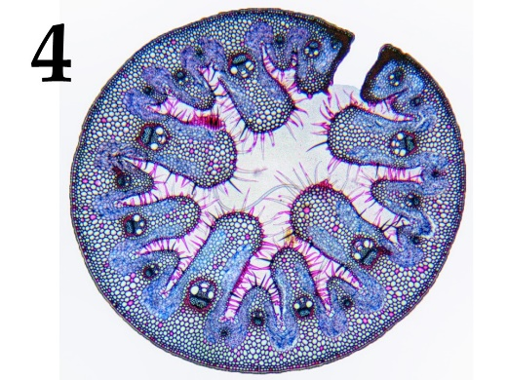 | 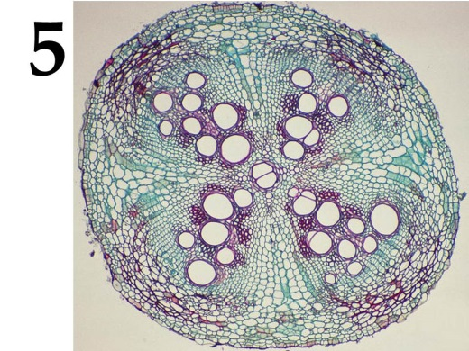

Список характеристик (список избыточен – в нем есть лишние характеристики):
- Мезофилл дифференцирован на столбчатый и губчатый;
- Данный орган покрывает ризодерма, проводящий пучок – тетрархный;
- Коллатеральные открытые проводящие пучки расположены в один круг, развита колленхима;
- Мезофилл однородный, мощно развита склеренхима;
- Хорошо развита эндодерма, проводящий пучок – полиархный);
- Для этого органа характерно непучковое строение, во флоэме расположены крупные волокна;
- Коллатеральные закрытые пучки хаотично расположены по всему срезу;
- Развиты перидерма, камбий, первичные и вторичные флоэма и ксилема;
- Проводящие пучки имеют обкладку из крупных клеток, хлоренхима ориентирована радиально.

Список органов и таксонов (список избыточен, однако одно сочетание «орган-таксон» может встретиться несколько раз):
- Корень двудольного растения;
- Стебель однодольного растения;
- Лист однодольного растения;
- Корень однодольного растения;
- Лист двудольного растения;
- Стебель двудольного растения.

Ответ:
Вариант 1

Картинка | 1 | 2 | 3 | 4 | 5
Характеристики | B | G | A | D | H
Органы и таксоны | I | II | V | III | I

Задание 28 (ID 37) – 5 баллов
Вариант 2
Органы растений отличаются набором и расположением тканей. Особенности анатомического строения также различаются у растений, принадлежащих к разным таксонам.
В данном задании приведены фотографии поперечных срезов (или фрагментов срезов) вегетативных органов цветковых растений (Angiospermae). Необходимо соотнести фотографию среза с подходящей ему характеристикой и названием органа и таксона растения.

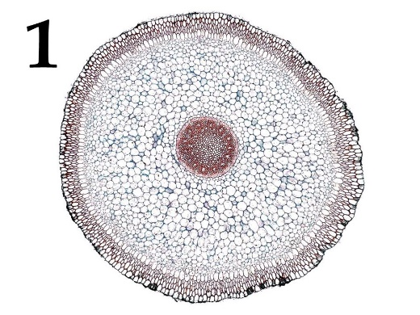 | 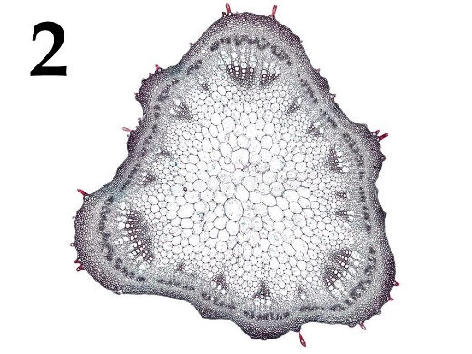 | 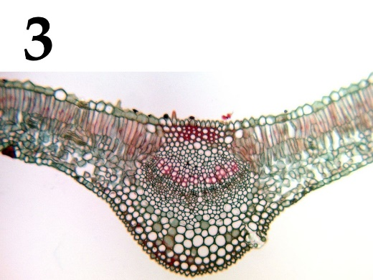
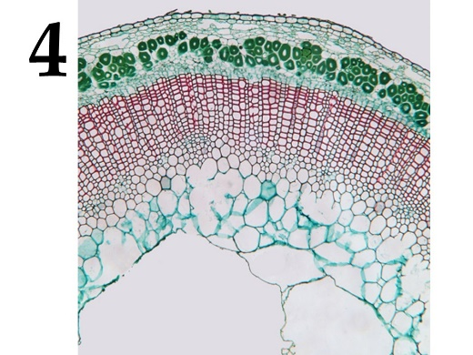 | 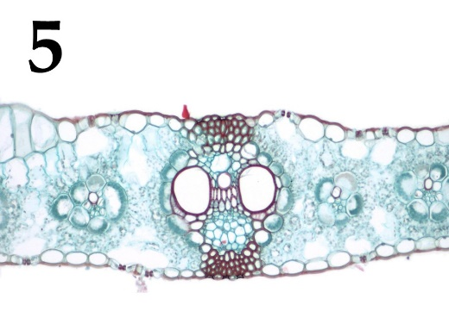

Список характеристик (список избыточен – в нем есть лишние характеристики):
- Мезофилл дифференцирован на столбчатый и губчатый;
- Данный орган покрывает ризодерма, проводящий пучок – тетрархный;
- Коллатеральные открытые проводящие пучки расположены в один круг, развита колленхима;
- Мезофилл однородный, мощно развита склеренхима;
- Хорошо развита эндодерма, проводящий пучок – полиархный);
- Для этого органа характерно непучковое строение, во флоэме расположены крупные волокна;
- Коллатеральные закрытые пучки хаотично расположены по всему срезу;
- Развиты перидерма, камбий, первичные и вторичные флоэма и ксилема;
- Проводящие пучки имеют обкладку из крупных клеток, хлоренхима ориентирована радиально.

Список органов и таксонов (список избыточен, однако одно сочетание «орган-таксон» может встретиться несколько раз):
- Корень двудольного растения;
- Стебель однодольного растения;
- Лист однодольного растения;
- Корень однодольного растения;
- Лист двудольного растения;
- Стебель двудольного растения.

Ответ:
Вариант 2

Картинка | 1 | 2 | 3 | 4 | 5
Характеристики | E | C | A | F | I
Органы и таксоны | IV | VI | V | VI | III

Задание 29 (ID 38) – 5 баллов
Вариант 1
На фотографиях изображены водоросли.
Определите у каждого представленного объекта систематическую категорию, согласно современным представлениям и соотнесите водоросль с подходящей ей функциональной характеристикой из списка.

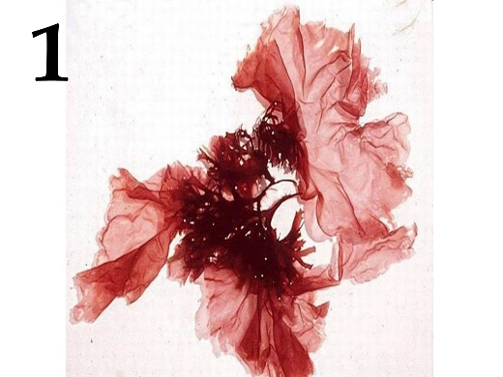 | 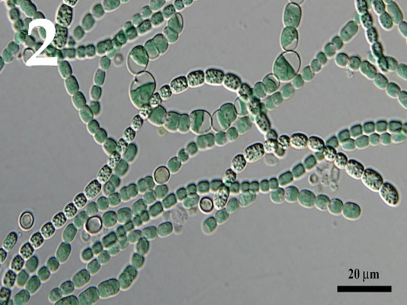 | 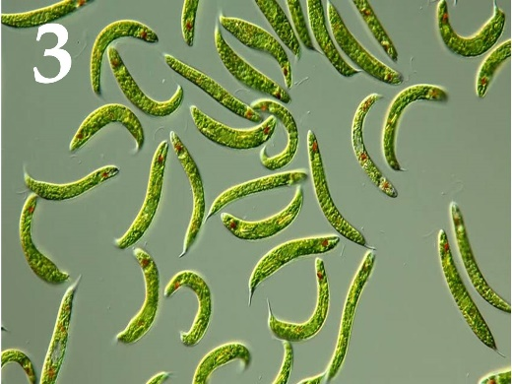
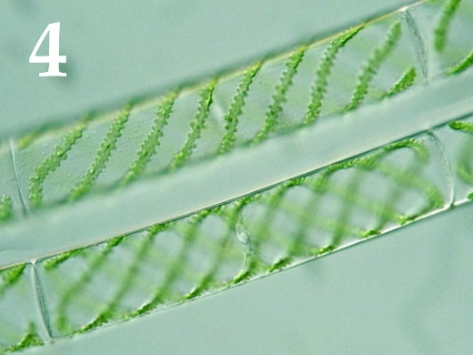 | 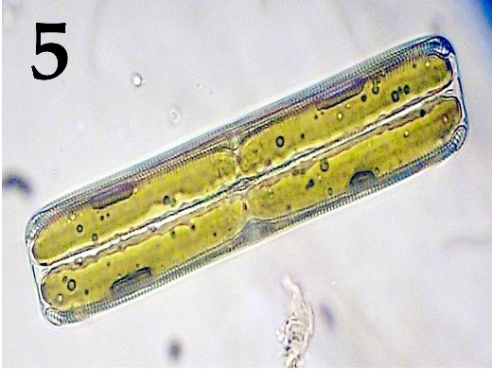

Систематическая категория (список избыточен – в нем есть лишние таксоны):
- Отдел Зеленые водоросли (Chlorophyta);
- Отдел Динофитовые водоросли (Dinophyta);
- Отдел Красные водоросли (Rhodophyta);
- Отдел Харофитовые водоросли (Charophyta);
- Отдел Охрофитовые водоросли (Ochrophyta);
- Отдел Криптофитовые водоросли (Cryptophyta);
- Отдел Эвгленовые водоросли (Euglenophyta);
- Отдел Синезеленые водоросли (Cyanophyta).

Список характеристик:
- Клетки состоят из эпитеки и гипотеки.
- В клетке развит светочувствительный глазок – стигма.
- Половое размножение - боковая или лестничная коньюгация.
- Характерно наличие специализированных клеток для переживания неблагоприятного периода – акинет.
- Имеют псевдопаренхиматозный (ложнотканевой) тип таллома.

Ответ:
Вариант 1
Фотография | 1 | 2 | 3 | 4 | 5
Систематическая категория | C | H | G | D | E
Характеристика | V | IV | II | III | I

Задание 29 (ID 38) – 5 баллов
Вариант 2
На фотографиях изображены водоросли.
Определите у каждого представленного объекта систематическую категорию, согласно современным представлениям? и соотнесите водоросль с подходящей ей функциональной характеристикой из списка.

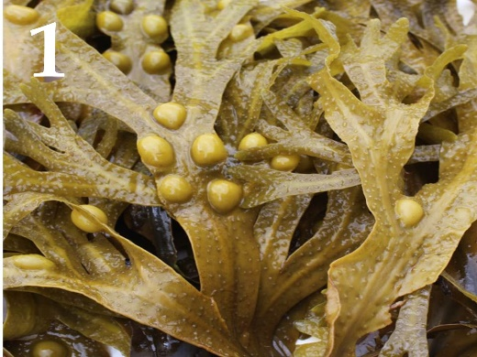 | 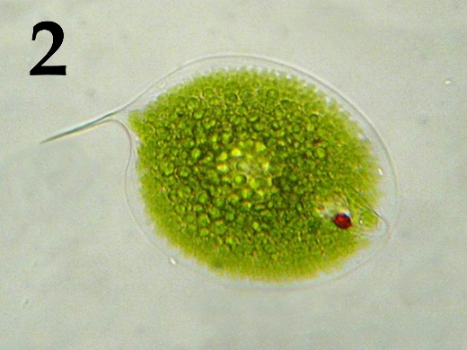 | 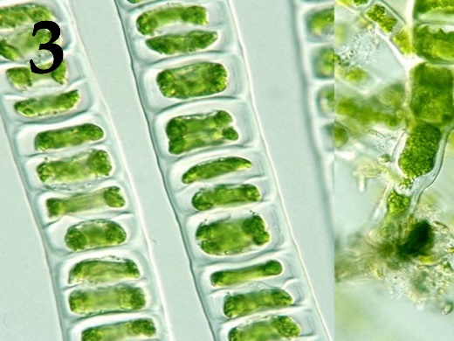
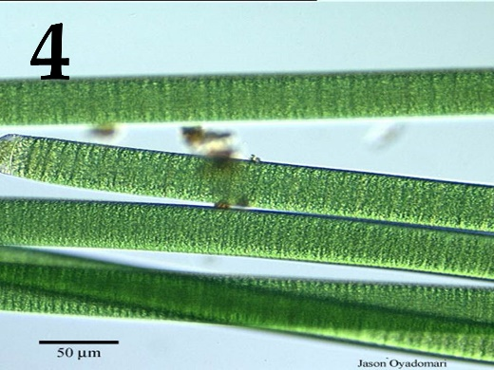 | 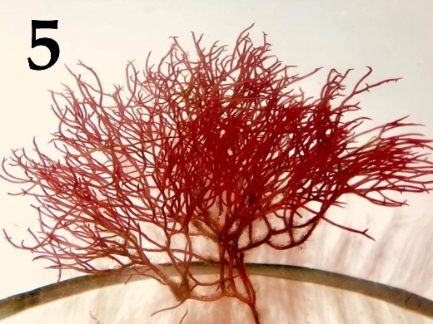

Систематическая категория (список избыточен – в нем есть лишние таксоны):
- Отдел Зеленые водоросли (Chlorophyta);
- Отдел Динофитовые водоросли (Dinophyta);
- Отдел Красные водоросли (Rhodophyta);
- Отдел Харофитовые водоросли (Charophyta);
- Отдел Охрофитовые водоросли (Ochrophyta);
- Отдел Криптофитовые водоросли (Cryptophyta);
- Отдел Эвгленовые водоросли (Euglenophyta);
- Отдел Синезеленые водоросли (Cyanophyta).

Список характеристик:
- Для них характерно образование агара.
- Вегетативное размножение осуществляется частями таллома (гормогониями).
- По типу питания являются миксотрофами.
- Половое размножение идет по типу изогамии.
- На талломе образуются воздушные пузыри, способствующие поддержанию тела в водной среде.

Ответ:
Вариант 2
Фотография | 1 | 2 | 3 | 4 | 5
Систематическая категория | E | G | A | H | C
Характеристика | V | III | IV | II | I

Задание 30 (ID 39) – 5 баллов
Вариант 1
Клювы птиц крайне разнообразны и отражают их приспособление к питанию теми или иными пищевыми объектами.
В данном задании приведены изображения различных типов клювов у птиц. В этом задании необходимо сопоставить каждый из изображенных на картинках типов клювов с видовым названием птицы и возможным объектом питания из списка.

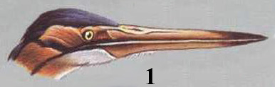 | 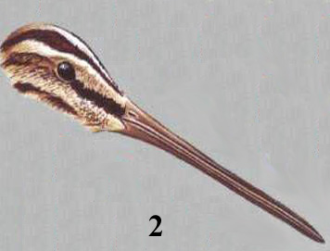 | 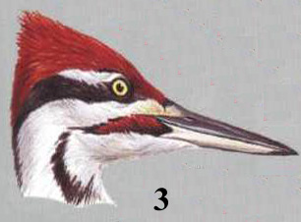
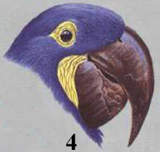 | 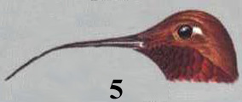

Список видов (список избыточен – в нем есть лишние термины):
- Рыжая цапля;
- Колибри;
- Бекас;
- Попугай Ара;
- Дятел;
- Дубонос;
- Пеликан;
- Чёрный стриж;
- Обыкновенная колпица;
- Фламинго розовый.

Список характеристик:
- Добыча водных позвоночных, особенно амфибий;
- Добыча насекомых и их личинок из древесины, либо добывание семян хвойных;
- Зондирование почвы в поисках беспозвоночных;
- Сбор нектара цветков некоторых тропических растений;
- Тропические плоды, обычно, с очень плотными оболочками.

Ответ:
Вариант 1
Рисунок | 1 | 2 | 3 | 4 | 5
Представитель | A | С | Е | D | B
Характеристика | I | III | II | V | IV

Задание 30 (ID 39) – 5 баллов
Вариант 2
Клювы птиц крайне разнообразны и отражают их приспособление к питанию теми или иными пищевыми объектами.
В данном задании приведены изображения различных типов клювов у птиц. В этом задании необходимо сопоставить каждый из изображенных на картинках типов клювов с видовым названием птицы и возможным объектом питания из списка.

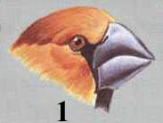 | 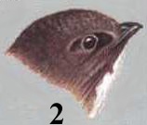 | 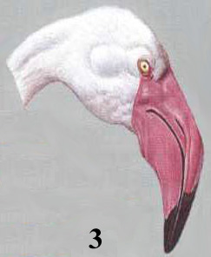
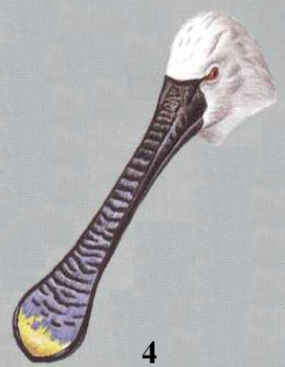 | 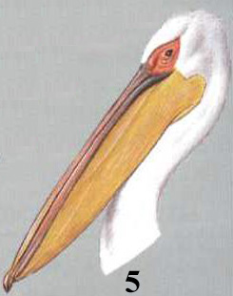

Список видов (список избыточен – в нем есть лишние термины):
- Рыжая цапля;
- Колибри;
- Бекас;
- Попугай Ара;
- Дятел;
- Дубонос;
- Пеликан;
- Чёрный стриж;
- Обыкновенная колпица;
- Фламинго розовый.

Список характеристик:
- Питается исключительно летающими насекомыми;
- Длинноногая птица, питается на мелководьях фито и зоопланктоном;
- Между ветвями нижней челюсти имеется складка, выполняющая функцию мешка. В питании преобладает рыба;
- Клюв короткий и высокий у основания. Питается твёрдыми семенами;
- Клюв уплощен на конце. В питании преобладают планктонные организмы.

Ответ:
Вариант 2

Рисунок | 1 | 2 | 3 | 4 | 5
Представитель | F | H | J | I | G
Характеристика | IV | I | II | V | III

Задание 31 (ID 41) – 5 баллов
Вариант 1
В организме человека существует группа клеток, регулирующих водно-электролитный баланс и кислотность жидких сред. Определите клетку и ее функции по распределению транспортных белков на поверхности клеточной мембраны.

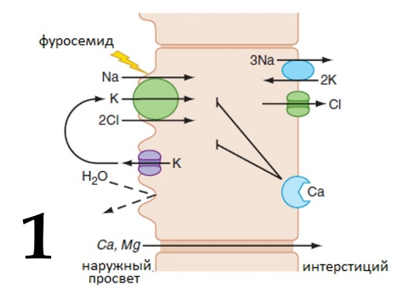 | 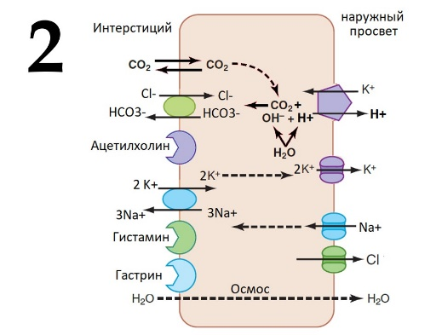 | 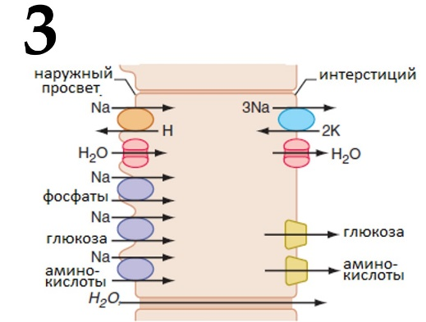
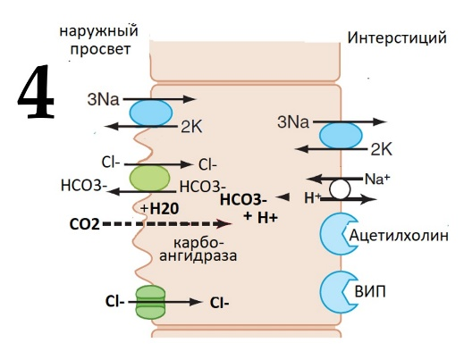 | 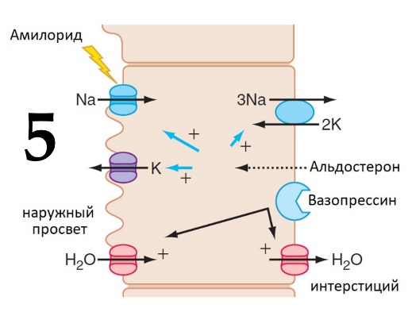

Список типов клеток (список избыточен – в нем есть лишние названия):
- Клетка дистального извитого канальца;
- Клетка протокового эпителия слюнной железы;
- Обкладочная клетка слизистой желудка;
- Клетка проксимального извитого канальца;
- Клетка протокового эпителия поджелудочной железы;
- Клетка корковой части собирательного канальца;
- Клетка медуллярной части собирательного канальца;
- Клетка эпителия тонкой кишки;
- Клетка толстой восходящей части петли Генле;
- Клетка нисходящей части петли Генле.

Список функций клеток (список избыточен):
- Активная секреция соляной кислоты в проток;
- Изотоническая секреция бикарбоната в проток;
- Всасывание аминоксилот и глюкозы в интерстиций c понижением pH в протоке;
- Гипотоническая секреция бикарбоната в проток (с реабсорбцией NaCl);
- Всасывание аминоксилот и глюкозы в интерстиций c повышением pH в протоке;
- Создание гипотоничной среды в протоке и парацеллюлярная реабсорбция кальция;
- Повышение осмолярности интерстиция и гормон-зависимая реабсорбция воды;
- Гормон-зависимая реабсорбция воды и секреция протонов и калия в проток;
- Создание гипотоничной среды в протоке и трансцеллюлярная реабсорбция кальция;

Ответ:
Вариант 1

Картинка | 1 | 2 | 3 | 4 | 5
Тип клеток | I | C | D | B | F
Функция клеток | VI | I | III | IV | VIII

Задание 31 (ID 41) – 5 баллов
Вариант 2
В организме человека существует группа клеток, регулирующих водно-электролитный баланс и кислотность жидких сред. Определите клетку и ее функции по распределению транспортных белков на поверхности клеточной мембраны.

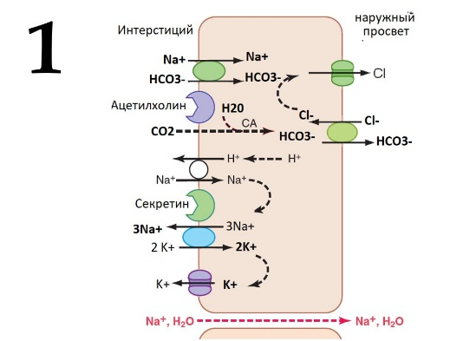 | 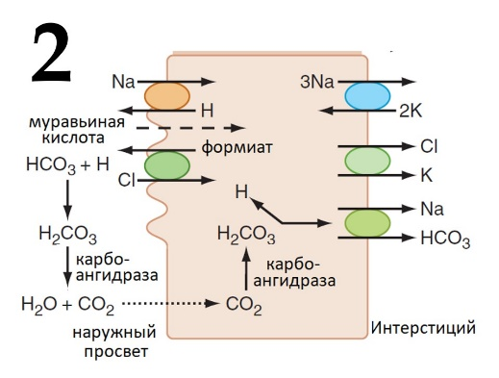 | 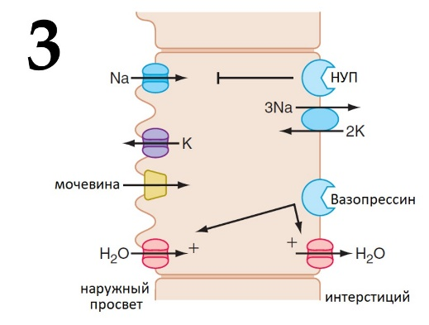
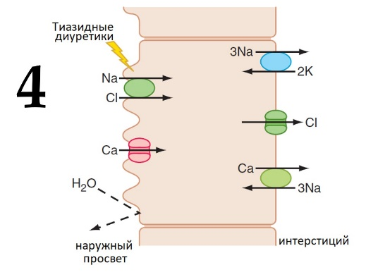 | 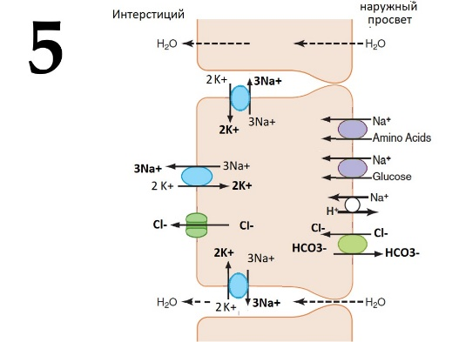

Список типов клеток (список избыточен – в нем есть лишние названия):
- Клетка дистального извитого канальца;
- Клетка протокового эпителия слюнной железы;
- Обкладочная клетка слизистой желудка;
- Клетка проксимального извитого канальца;
- Клетка протокового эпителия поджелудочной железы;
- Клетка корковой части собирательного канальца;
- Клетка медуллярной части собирательного канальца;
- Клетка эпителия тонкой кишки;
- Клетка толстой восходящей части петли Генле;
- Клетка нисходящей части петли Генле.

Список функций клеток (список избыточен):
- Активная секреция соляной кислоты в проток;
- Изотоническая секреция бикарбоната в проток;
- Всасывание аминоксилот и глюкозы в интерстиций c понижением pH в протоке;
- Гипотоническая секреция бикарбоната в проток (с реабсорбцией NaCl);
- Всасывание аминоксилот и глюкозы в интерстиций c повышением pH в протоке;
- Создание гипотоничной среды в протоке и парацеллюлярная реабсорбция кальция;
- Повышение осмолярности интерстиция и гормон-зависимая реабсорбция воды;
- Гормон-зависимая реабсорбция воды и секреция протонов и калия в проток;
- Создание гипотоничной среды в протоке и трансцеллюлярная реабсорбция кальция;

Ответ:
Вариант 2

Картинка | 1 | 2 | 3 | 4 | 5
Тип клеток | E | D | G | A | H
Функция клеток | II | III | VII | IX | V

Задание 32 (ID 42) – 5 баллов
Вариант 1
Многие заболевания человека связаны с нарушением функционирования определённого фермента, что ведёт к нарушению метаболизма. Вам представлены названия ферментов (A-H), мутации в которых часто вызывают болезни человека. Вам нужно определить формулу их основного субстрата (1-5), а также выбрать описание симптомов, которые проявляются у индивидуумов с мутантной формой фермента (I-VI).

Список ферментов (список избыточен – в нем есть лишние названия):
- Гипоксантин-гуанинфосфорибозилтрансфераза;
- Фенилаланин-4-гидроксилаза;
- Дегидрогеназа разветвлённых кетокислот;
- Амило-1,6-глюкозидаза;
- Лизосомальная сфингомиелиназа;
- Карбамоилфосфатсинтетаза I;
- Дезаминаза порфобилиногена;
- Ацил-КоА-дегидрогеназа жирных кислот со средней длинной цепи.

Список симптомов, связанных с мутантным ферментом (список избыточен – в нем есть лишние симптомы):
- Избыточное накопление субстрата, а как следствие и к широкое нарушение липидного метаболизма, включая накопление холестерина и других липидов клетки. Характеризуется увеличением печени, селезёнки и прогрессивным поражением нервной системы. При этом дети не переживают раннего детского периода.
- Накопление больших количеств аммиака в крови. Это вызывает проблемы с нервной системой. Необходима терапия с использованием гемодиализа.
- Накопление в клетках печени, сердца, мышц агрегатов декстрина – разветвленного олигосахарида из глюкозы, недоступной для метаболизма. Проявляется в младенчестве гипогликемией и нарушением нормального развития. Далее развиваются патологии мышц, печени, сердца.
- Дефицит пуриновых нуклеотидов и накопление мочевой кислоты во всех тканях и крови. Характерным признаком болезни являются аутоагрессивные действия, при этом болевая чувствительность сохраняется.
- Накопление субстрата и его токсических продуктов, в норме синтезирующихся минорно, приводит к тяжёлому поражению ЦНС, проявляющемуся, в частности, в виде нарушения умственного развития. Болезнь начинает проявляться при начале кормления грудным молоком, содержащим белки. Для больных характерен аномальный состав мочи и пота с характерным «мышиным» запахом, связанным с ароматическими продуктами. Одно из немногих наследственных заболеваний, поддающихся успешному лечению с использованием низкобелковой диеты.
- Накопление в цитполазме клеток субстрата и δ-аминолевулиновой кислоты, что ведет к нарушению синтеза пигментов крови. на этом фоне развивается демиелинизация нейронов, что приводит к поражению периферической и центральной нервной системы.

Ответ:
Вариант 1

Формула | 1 | 2 | 3 | 4 | 5
Фермент | F | B | G | A | E
Симптомы | II | V | VI | IV | I

Задание 32 (ID 42) – 5 баллов
Вариант 2
Многие заболевания человека связаны с нарушением функционирования определённого фермента, что ведёт к нарушению метаболизма. Вам представлены названия ферментов (A-H), мутации в которых часто вызывают болезни человека. Вам нужно определить формулу их основного субстрата (1-5), а также выбрать описание симптомов, которые проявляются у индивидуумов с мутантной формой фермента (I-VI).

Список ферментов (список избыточен – в нем есть лишние названия):
- Гипоксантин-гуанинфосфорибозилтрансфераза;
- Фенилаланин-4-гидроксилаза;
- Дегидрогеназа разветвлённых кетокислот;
- Амило-1,6-глюкозидаза;
- Лизосомальная сфингомиелиназа;
- Карбамоилфосфатсинтетаза I;
- Дезаминаза порфобилиногена;
- Ацил-КоА-дегидрогеназа жирных кислот со средней длинной цепи.

Список симптомов, связанных с мутантным ферментом (список избыточен – в нем есть лишние симптомы):
- Накопление больших количеств аммиака в крови. Это вызывает проблемы с нервной системой. Необходима терапия с использованием гемодиализа.
- Накопление в клетках печени, сердца, мышц агрегатов декстрина – разветвленного олигосахарида из глюкозы, недоступной для метаболизма. Проявляется в младенчестве гипогликемией и нарушением нормального развития. Далее развиваются патологии мышц, печени, сердца.
- Дефицит пуриновых нуклеотидов и накопление мочевой кислоты во всех тканях и крови. Характерным признаком болезни являются аутоагрессивные действия, при этом болевая чувствительность сохраняется.
- Накопление в цитполазме клеток субстрата и δ-аминолевулиновой кислоты, что ведет к нарушению синтеза пигментов крови. На этом фоне развивается демиелинизация нейронов, что приводит к поражению периферической и центральной нервной системы.
- Накопление субстратов и их предшественников. Отмечается задержка развития, угнетение ЦНС. Характерна гипогликемия и гипотония, имеется кетоацидоз, рвота. Моча больных приобретает характерный запах кленового сиропа, богатого алифатическими аминокислотами.
- Накопление каприловой кислоты в клетках, дефицит свободного карнитина. Внезапная младенческая смерть, развивающаяся на фоне обильной утилизации глюкозы

Ответ:
Вариант 2

Формула | 1 | 2 | 3 | 4 | 5
Фермент | H | C | D | G | F
Симптомы | VI | V | II | IV | I

Задание 33 (ID 44) – 5 баллов
Вариант 1
Соотнесите расщепление гибридов F1 по фенотипу с генотипами родителей и закономерностями наследования, при которых можно ожидать данное расщепление.

- Единообразие гибридов (моногибридное скрещивание)
- 3 : 1 (дигибридное скрещивание)
- 1 : 1 (моногибридное скрещивание)
- 9 : 3 : 4 (дигибридное скрещивание)
- 1: 2 : 1 (моногибридное скрещивание)

Генотипы родителей (список избыточен):
- АА × аа;
- АаВв × АаВв;
- ААвв × aaBB;
- Аа × аа;
- I^{A}i⁰ × I^{B}i⁰;
- АаВв × аавв;
- Аа × Аа.

Условия, при которых можно получить данное расщепление (список избыточен):
- Гены взаимодействуют по типу некумулятивной полимерии;
- Эпистатическое взаимодействие генов;
- Родители гомозиготы по данному гену;
- Неполное доминирование;
- Анализирующее скрещивание гетерозиготы;
- Кодоминирование;
- Родители – двойные гомозиготы.

Ответ:
Вариант 1
Вариант 1
Расщепление | 1 | 2 | 3 | 4 | 5
Генотипы родителей | А | F | D | B | G
Условия, при которых можно получить данное расщепление | III | I | V | II | IV

Задание 33 (ID 44) – 5 баллов
Вариант 2
Соотнесите расщепление гибридов F1 по фенотипу с генотипами родителей и закономерностями наследования, при которых можно ожидать данное расщепление.

- Единообразие гибридов (дигибридное скрещивание)
- 1 : 2 : 1 (моногибридное скрещивание)
- 9 : 3 : 4 (дигибридное скрещивание)
- 1 : 1 (моногибридное скрещивание)
- 1 : 1 : 1 :1 (моногибридное скрещивание)

Генотипы родителей (список избыточен):
- АА × аа;
- АаВв × АаВв;
- ААвв × aaBB;
- Аа × аа;
- I^{A}i⁰ × I^{B}i⁰;
- АаВв × аавв;
- Аа × Аа.

Условия, при которых можно получить данное расщепление (список избыточен):
- Гены взаимодействуют по типу некумулятивной полимерии;
- Эпистатическое взаимодействие генов;
- Родители гомозиготы по данному гену;
- Неполное доминирование;
- Анализирующее скрещивание гетерозиготы;
- Кодоминирование;
- Родители – двойные гомозиготы.

Ответ:
Вариант 2

Расщепление | 1 | 2 | 3 | 4 | 5
Генотипы родителей | C | G | B | D | E
Условия, при которых можно получить данное расщепление | VII | IV | II | V | VI

